

|  |  |  |  |  |
| --- | --- | --- | --- | --- |
| ***Estudante:*** | | | | |
| ***Turma:*** | ***Turno:*** | ***Data de Aplicação:*** | | ***1º Bimestre*** |
| ***Prof(a).*** | | | ***Nota Final:*** | |
| ***INÍCIO: TÉRMINO:*** | | | | |
| ***PROVA DE*** | | | | |
| ***INSTRUÇÕES GERAIS***  1. Confira atentamente a construção da prova. Qualquer falha de impressão ou falta de folhas deve ser comunicada ao professor no prazo máximo de **15 (quinze) minutos.**  2. Inicie a prova identificando todas as páginas com seu **nome e turma.**  3. Resolva as questões nos locais correspondentes usando caneta com tinta azul ou preta. Responda a lápis somente quando determinado.  4. Utilize somente o material autorizado. É proibido o uso de qualquer tipo de corretivo; de aparelho celular.  5. Esta prova é individual. Ao término do tempo, levante o braço e aguarde o fiscal recolher a prova.  6. A posse e/ou uso de meios ilícitos para a execução da prova é(são) considerado(s) falta disciplinar grave, acarretando a atribuição de **grau ZERO.**  7. As questões indicadas com **\***são questões de desafio e correspondem a um ponto adicional.  8. Esta prova vale de **0 a 10 (dez)**  **9. Em provas de exatas é obrigatório apresentação do cálculo, para validação da questão. Caso não conste será anulada.** | | | | |

1) Sabemos que o voleibol é um esporte praticado em uma quadra dividida pela metade por meio de uma rede. Para se dar o início a uma partida de vôlei são necessários:

a) 1 equipe e 1 bola

b) 2 equipes de 3 jogadores cada

c) 2 equipes sendo cada uma composta por 6 jogadores

d) todas as alternativas

2) Qual o objetivo do jogo de vôlei?

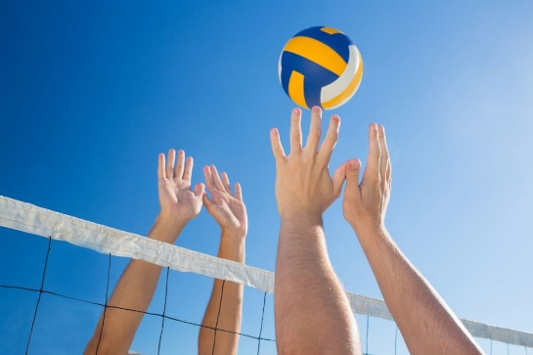

a) Apenas diversão. b) Passar a bola por cima da rede, apenas.

c) Fazer com que a bola ultrapasse a rede e caia no chão dos adversários.

d) Realizar saques na quadra.

3) O voleibol foi criado em 1895 por um diretor de educação física americano. Qual o nome do criador desse esporte?

a) James Naismith c) Charles Miller e) Scott Samuels

b) William Morgan d) Charles Xavier

4) Julgue as alternativas a seguir, marcando um F (caso seja falso) ou V (caso seja verdadeiro), sobre as regras básicas d voleibol.

( ) Cada equipe pode dar no máximo três toques na bola.

( ) Pode sacar a bola no meio da quadra

( ) Não pode pisar na linha branca

( ) Caso o jogador erre o saque o mesmo poderá repeti-lo.

5) Sabemos que para iniciar uma partida de vôlei as equipes são divididas através da rede. Para iniciar o jogo, qual o fundamento necessário?

a) Manchete b) Saque c) Levantamento d) Bloqueio

6) Para uma partida de vôlei são necessários 12 jogadores, os quais seis são titulares e seis são reservas. Ao longo do jogo, cada jogador poderá ser substituído

a) Duas vezes c) Apenas uma vez e) Quantas vezes necessárias

b) Nenhuma vez d) Três vezes

7) William Morgan criou o voleibol com a intensão de ser um esporte aonde as pessoas mais velhas pudessem realizá-lo a fim de evitar

a) Alegria c) Interação social e) Repercussão

b) Estresse d) Lesões e atritos entre os jogadores

8) Quais os fundamentos do voleibol?

a) Saque, manchete, toque, chute e manchete. d) Não há fundamentos

b) Saque, corrida, salto e toque e) Toque e saque apenas

c) Bloqueio, lançamento e corrida

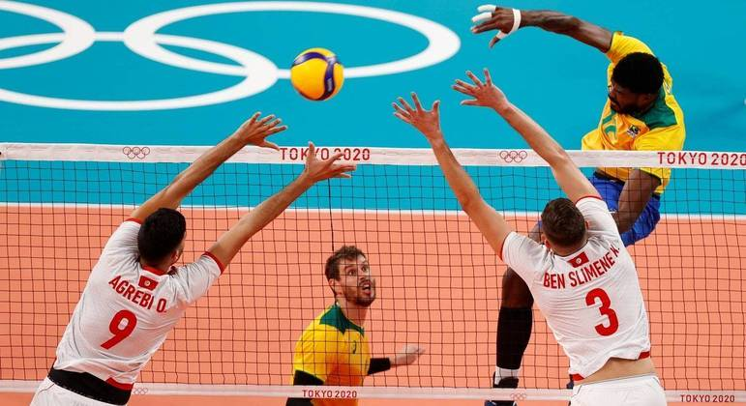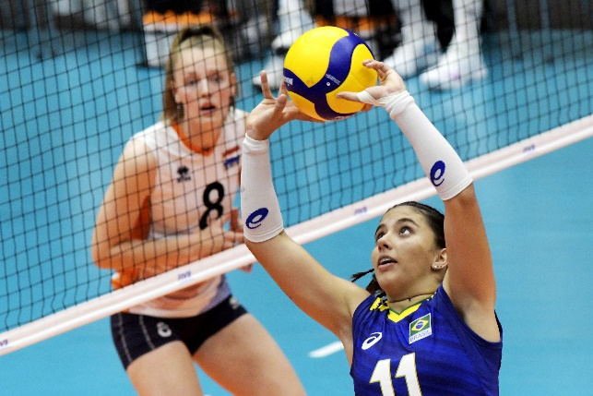

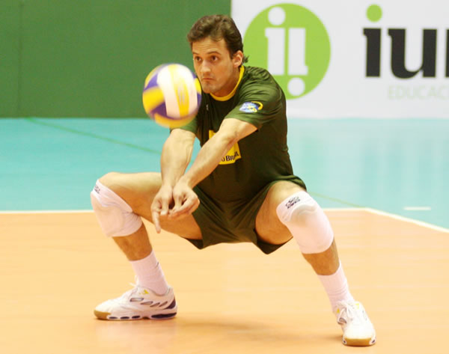

Tendo em vista as imagens apresentadas, responda as perguntas a seguir.

9) Descreva o movimento correto a fim de realizar levantamento (toque) perfeito.

________________________________________________________________________________________________________________________________________________________________________________________________________________________________________________

10) Para a execução de uma boa manchete são necessárias as seguintes etapas.

a) Corrida, salto e toque

b) Deslocamento, preparação e devolução da bola

c) Devolver a bola com um toque

d) Chutar a bola a fim de ter maior altura

e) Apenas tocar a bola e carrega-la até o oponete